Documento Sprint Backlog 1
FireFleet
Fecha: 09/10/2026

Tabla de contenido

Contenido
Datos del documento 3
Comprometer historias de Usuario 4
Definición y estimación de tareas 4
Gráfico Burndown Chart inicial del Sprint 1 5

Datos del documento

Histórico de Revisiones
Versión | Fecha | Descripción/cambio | Autor
1.0 | 08/09/2026 | Versión inicial: compromiso de historias, tareas y burndown inicial del Sprint 1 | Álvaro Caroca
1.1 | 09/10/2026 | Separación del Product Backlog, corrección de IDs y nombres de historias y tareas, y burndown inicial con las tareas del Sprint 1 | Felipe Castañeda

Información del Proyecto
Organización | Duoc UC. Escuela de Informática y Telecomunicaciones
Sección | 002D
Proyecto (Nombre) | FireFleet
Fecha de Inicio | 10/08/2026
Fecha de Término | 01/12/2026
Patrocinador principal | Cuerpo de Bomberos de Talcahuano
Docente | Juan Andrés Hernández Aliaga

Integrantes
Rut | Nombre | Correo
20.604.576-0 | Álvaro David Caroca Loyola | al.caroca@duocuc.cl
21.479.123-4 | Emmanuel Mauricio Cabrera Cerda | emm.cabrera@duocuc.cl
20.472.666-3 | Felipe Eduardo Castañeda Figueroa | fe.castaneda@duocuc.cl

Comprometer historias de Usuario
El Sprint 1 se desarrolló entre el 22/09/2026 y el 05/10/2026 (10 días hábiles). Su objetivo fue habilitar el acceso al sistema y el registro base de vehículos y mantenciones. El equipo comprometió las siguientes historias de usuario, que suman 13 puntos de historia:
ID | Historia de Usuario | Sprint
HU-07 | Inicio de sesión | 1
HU-01 | Registrar mantención | 1
HU-03 | Nuevo vehículo | 1
HU-04 | Disponibilidad del carro | 1

Definición y estimación de tareas
El equipo definió las siguientes tareas para implementar las historias comprometidas en el Sprint 1. Las tareas T9, T10 y T11 se trabajaron dentro de HU-01; en el Product Backlog actual esas funcionalidades quedaron separadas en HU-02, HU-05 y HU-06 (Sprint 2).
ID Historia | Id Tarea | Tarea o Actividad | Estimación en Horas
HU-07 | T1 | Crear modelo BD Usuario | 1
HU-07 | T2 | Crear interfaz de inicio de sesión | 1
HU-01 | T3 | Crear modelo BD Mantención | 3
HU-01 | T4 | Crear formulario de mantención | 3
HU-03 | T5 | Crear interfaz/formulario "Añadir vehículo" | 1
HU-03 | T6 | Crear modelo BD Vehículo | 0,5
HU-03 | T7 | Implementar validaciones de campos requeridos | 3
HU-04 | T8 | Crear botón de cambio de disponibilidad | 1
HU-01 | T9 | Diseñar interfaz para asociar repuestos a una mantención | 1,5
HU-01 | T10 | Crear interfaz de historial de mantenciones | 2
HU-01 | T11 | Programar función de cálculo de precios | 1
 |  | Total | 18

Gráfico Burndown Chart inicial del Sprint 1
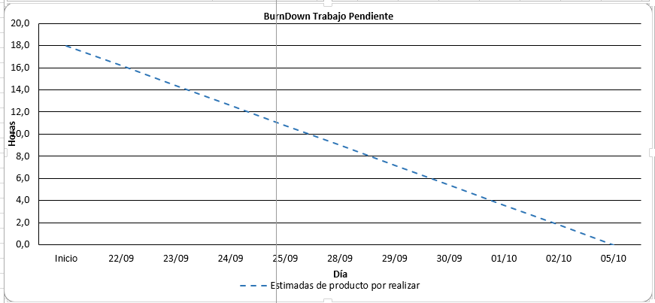
El Scrum Master define el gráfico inicial del Sprint 1 con las 18 horas estimadas en la definición de tareas, repartidas en 10 días hábiles (22/09/2026 al 05/10/2026) y sin avance registrado. El avance diario real se registra en plantilla_burndown.xlsx.

